Искусство лубка в дореволюционной России

Лубки появились в России в XVII веке и быстро стали популярны у крестьян и городских сословий из-за многообразия тем. Они заменяли иконы, книги и газеты и даже украшали интерьер. Читайте, как лубочные картинки завоевывали издательский рынок и листы на какие темы особенно любили покупатели.

История «потешных листов»

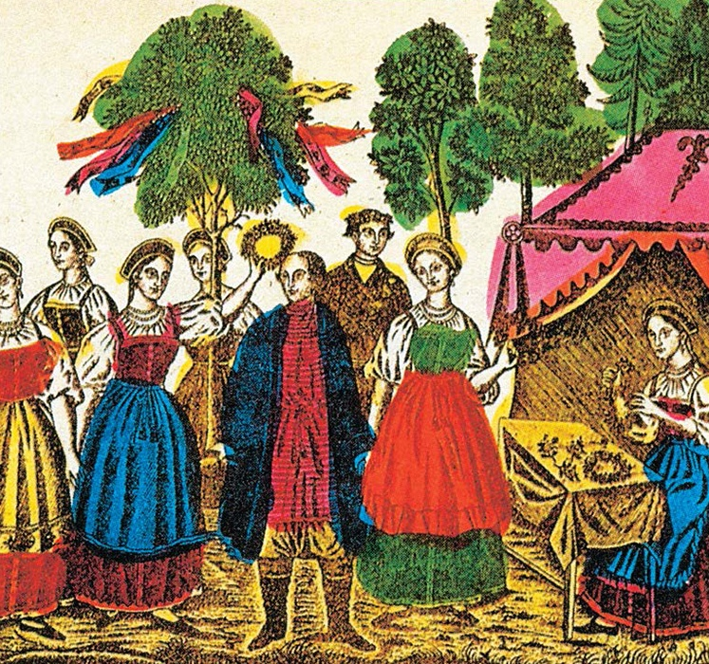

Искусство лубка в дореволюционной России

Искусство лубка в дореволюционной России

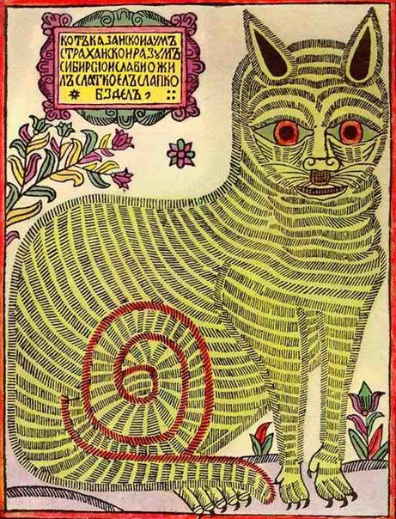

Искусство лубка в дореволюционной России

Искусство лубочной картинки зародилось в Китае. В России предшественником этого жанра считают бумажные иконы, которые массово продавались на ярмарках и в монастырях. Первые религиозные лубки печатали в начале XVII века в Киево-Печерской лавре. Со временем к духовным сюжетам добавились простые и понятные сценки из мирской жизни: такие картинки охотно раскупали.

В XVII веке лубки называли «фряжскими», или немецкими, потешными листами; многие картинки повторяли сюжеты, которые были популярны в Европе. Изначально в Москве ими украшали интерьеры придворные и знать, а потом листы начали покупать и горожане. Вскоре за производством картинок установили надзор.

Представители церкви следили, чтобы в религиозных лубках не было ереси, а чиновники — чтобы изображение царских особ выходило благообразным. Но предписания и указы выполнялись неохотно: на ярмарках часто продавались листы весьма вольного содержания.

Уже в начале XVIII века у знати лубки вышли из моды, а мещане, ремесленники и купцы их по-прежнему охотно раскупали. В 1721 году правительство взялось за народное искусство: к свободной продаже картинки, как мощное средство пропаганды, запретили. Их можно было тиражировать только в типографиях и только по специальному разрешению.

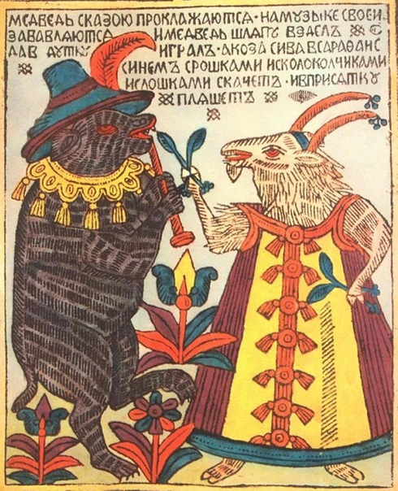

Искусство лубка в дореволюционной России

В XIX веке лубок полюбили крестьяне: картинки украшали стены практически каждой деревенской избы. Знать и профессиональные художники считали этот жанр низкопробным народным искусством, но при этом тиражи лубков исчислялись тысячами.

«Лубочные картинки для любителей и исследователей русской старины представляют высокий интерес: они ярко отражают в себе дух народа, служат драгоценным пособием для изучения его быта и нравов, дают понятие о том, чем пробавлялся он по части художеств, знакомят с его верованиями, воззрениями и предрассудками, со всем тем, что занимало и забавляло его, в чем сказывалось его остроумие».

Энциклопедический словарь Брокгауза и Ефрона

В самых отдаленных уголках страны и небольших деревнях картинками торговали бродячие торговцы — коробейники, или, как их еще называли, офени. Вместе с галантерейными и другими товарами они продавали лубочные листы и календари, которые оптом закупали в московских мастерских.

Технология изготовления лубка: от липовой доски до литографии

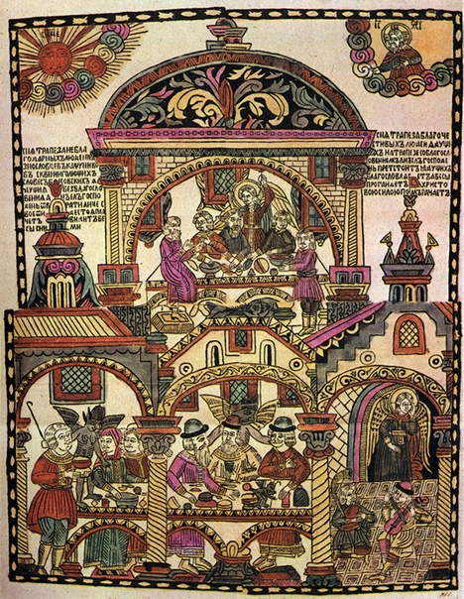

Искусство лубка в дореволюционной России

Картинки изначально печатали с липовых досок. По одной из версий, именно от липы, называемой в старину лубом, и появилось слово «лубок». Их изготавливали в несколько этапов: сначала художник-самоучка наносил рисунок на дощечку, затем вырезал его специальными инструментами и после покрывал материал краской. Углубления при печати оставались белыми, под прессом на бумагу переходили лишь прокрашенные выступающие участки. Первые лубки были черно-белыми, их печатали на недорогом материале серого цвета.

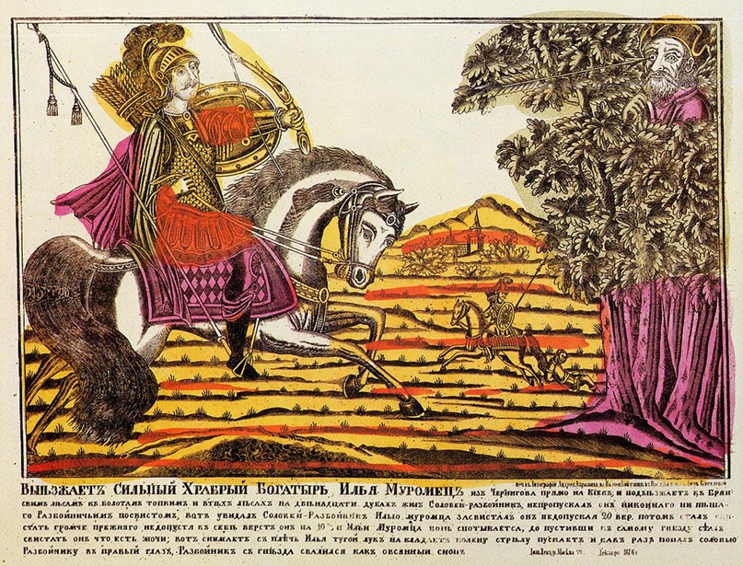

Искусство лубка в дореволюционной России

Но уже в XVII веке появились печатные мастерские. Спустя столетие император Петр I основал в Москве гравировальную палату там работали лучшие художники, которые обучались в Европе. На смену деревянным доскам пришли медные пластины: на металл так же наносили рисунок, процарапывали специальными инструментами, покрывали краской и делали оттиски. Обновленная технология позволяла добиться тонких и плавных линий и добавить в лубок мелкие детали.

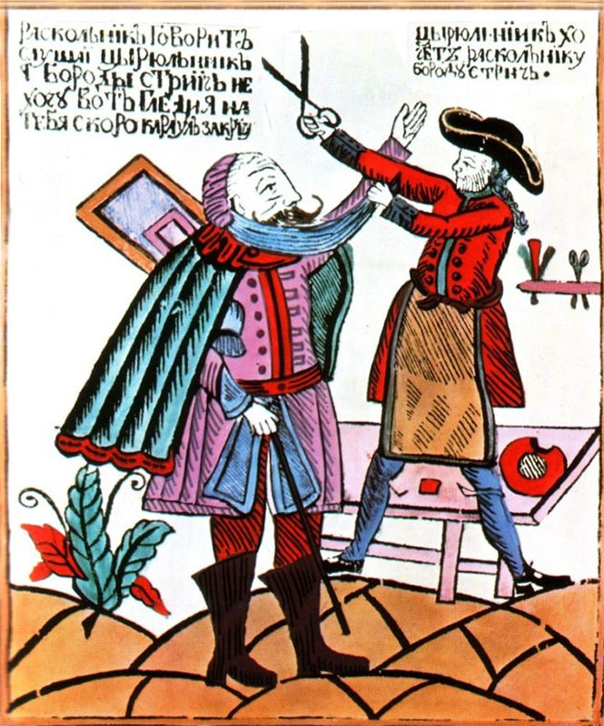

Искусство лубка в дореволюционной России

Отпечатанные заготовки отвозили в артели в подмосковных деревнях, где их за небольшую плату раскрашивали женщины и дети, используя всего четыре цвета. Часто работу выполняли небрежно, но покупатели ценили яркие картинки за юмор, а не за качество исполнения. В XIX веке появились фабрики, на которых массово печатали листы. Удешевила производство новая технология — печать с плоской поверхности камня. На лубки был высокий спрос: издатели к концу XIX века производили сотни тысяч экземпляров, что приносило им хороший доход.

Популярные темы: от нравоучений до пересказа Пушкина

Картинки для крестьян становились источником новостей и знаний: они стоили дешево и заменяли газеты. Их смысл был понятен даже неграмотным, хотя картинки и сопровождались текстом назидательным или шутливым.

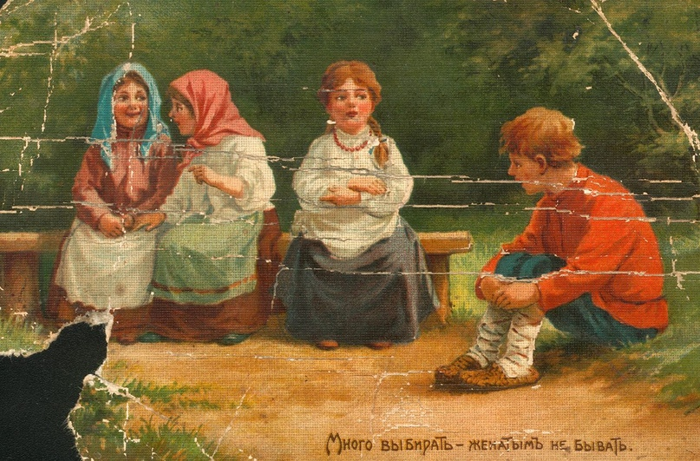

Нравственность, религиозность, семейные ценности. Состоятельные купцы покупали нравоучительные и воспитательные листы о добродетелях и семейной жизни, а у крестьян пользовались популярностью лубки о беспутных детях, которые уехали в город и промотали там деньги. В картинках осуждали пьянство, разгульную жизнь, супружескую неверность, восхваляли традиционные ценности и героизм русских воинов.

Крестьяне и горожане охотно покупали лубки на религиозные темы, библейские сказания, жития святых, календари церковных праздников и копии икон. Мастера копировали церковные фрески и рисунки из книг — такие картинки служили дешевым вариантом дорогих икон. В лубках по мотивам евангельских притч обывателю напоминали о нормах морали и грехах, подстерегающих на каждом шагу. Были популярны картинки с подписями (от какой болезни или беды кому из святых следует молиться), а также лубки с текстами молитв и календари с главными религиозными праздниками.

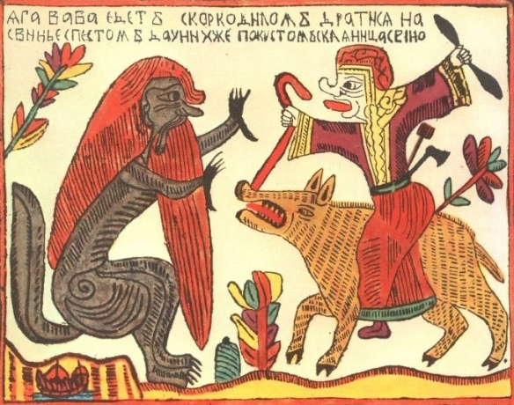

Искусство лубка в дореволюционной России

Политика и история. С помощью картинок крестьяне получали информацию о событиях в стране и крупных военных битвах. К примеру, в лубках изображали победные сражения русско-турецких войн XVIII века. Тексты для листов брали из газеты «Московские ведомости», но авторы картинок переписывали их, чтобы язык стал понятным для малограмотных читателей, а также дополняли сказаниями и легендами, зачастую преувеличивая боевые потери вражеских войск до фантастических размеров.

Во время Отечественной войны 1812 года правительство использовало лубок для поддержания патриотического духа. Профессиональные художники и народные мастера обыгрывали актуальные в те годы сюжеты: подчеркивали мужество русских воинов и высмеивали французов за слабость и трусость во время изгнания Наполеона из России.

Диковинные истории и непристойности. У простого народа были популярны небывальщины истории про чудеса и чудищ. Подобные новости подавались под видом реальных случаев, произошедших в далеких краях. В лубках XVIII века бытовали рассказы о быке, который превратился в человека и подвесил мясника на крюк.

Встречались истории про стариков, чудесным способом обратившихся в молодых, про странных существ из чужеземных стран, людей, которые не горят в огне, и детях с двумя головами.

Историк искусства Дмитрий Ровинский так описывал изображения на лубках XVIII века: «Мужик с птичьей головой, пойманный в лесу в Испании в 1721 году и окрещенный там в католическую веру»; найденный в Испании в 1760 году сатир, у которого «голова, лоб и брови человечьи, уши тигровы, усы кошачьи, борода козья и рот львиный».

Часто для листов перепечатывали сообщения газеты «Санкт-Петербургские ведомости» о всяких диковинках, например, новости о громадном ките, пойманном в Белом море. Сообщение о том, как в Москву привели персидского слона, сопровождалось стихами:

Яблок, калачей давал, слон, как крошки, их глотал,

я ж недолго удивлялся, вскоре и расстался,

ко двору поворотил и себе проговорил:

для чего за ту скотину рубли платить и полтину,

не за что и гривны принесть, слон родился — слон и есть.

Отдельный вид лубков составляли потешные листы и карикатуры. Их авторы прибегали к довольно грубым образам, а в текстах встречались бранные слова. В лубках рассказывали скабрезные и непристойные истории о приключениях героев Парамошки, Еремы и Савоськи. Такие картинки создавали только для развлечения, они не содержали нравоучений. Лубки описывали и народные праздники, например, гулянья на Масленицу с балаганами, зверинцами, каруселями и кулачными боями.

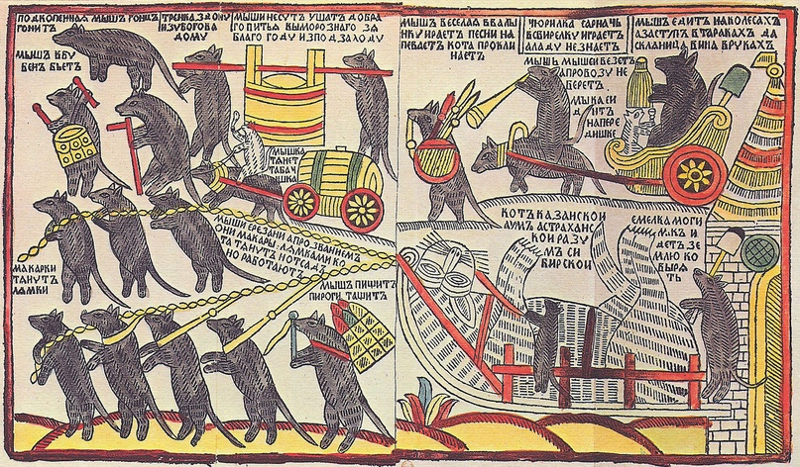

Народные сказки и авторская литература. Большим спросом пользовались лубки c сюжетами из любимых народных сказок: волшебных, житийных и богатырских. Главными их героями были Бова-королевич, Илья Муромец, Иван-царевич. Персонажей древних преданий и былин изображали в момент славной победы над врагом. Фольклорный герой Еруслан Лазаревич сражался со страшным семиглавым драконом, а Илья Муромец — с Соловьем-разбойником. Много раз переиздавали сатирическую «Сказку о Ерше Ершовиче, сыне Щетинникове» и лубочную картинку «Как мыши кота хоронили».

Текст размещали на фоне изображения или включали в композицию рисунка. В народе ходили так называемые лицевые сказки: их делили на восемь или 16 фрагментов и печатали на одном листе, который потом разрезали. Страницы сшивали в определенном порядке, получалась небольшая книга. Так печатали сказки «О Бове-королевиче», «Об Иване-царевиче и Царь-девице» и многие другие.

В XIX веке издавали лубки по мотивам произведений Николая Карамзина, Алексея Кольцова, Михаила Лермонтова, Ивана Крылова и других русских писателей. Охотно покупали листы на сказки Александра Пушкина.

Часто авторы искажали и текст и сюжет литературного произведения, вольно трактовали характеры героев и их поступки. Образованные читатели относились к лубкам как к низкопробному искусству, однако картинки по-прежнему выходили большими тиражами и приносили издателям внушительные доходы.

«В лубках видели совершенное отсутствие перспективы, раскраску, похожую намалевание или мазанье, пошлость и грубость в выражениях, высокое и величественное, перешедшее в преувеличенное и чудовищное, забавное и смешное в низко-комическое и балагурное, но не замечали смысла и духа в самом содержании, идеи в образах».

Историк, исследователь русского лубка Иван Снегирев. Из книги «Лубочные картинки русского народа в московском мире»

В России лубки были популярны до начала XX века. В 1918 году, когда печатное дело стало государственным, их прекратили издавать. Однако жанр так или иначе проявлялся в творчестве авангардистов. Многие художники 1920-х годов использовали художественный стиль и фольклорные приемы лубка, что проявилось, к примеру, в знаменитых плакатах «Окна РОСТА».